UD2 - PRÁCTICA 26: VER PERFIL DE USUARIO

1. En la vista DBA_USERS existe información de administración de los usuarios. Comprueba, con el usuario administrador, qué perfil tiene aso ciado el usuario MIGUELANGEL con el comando:

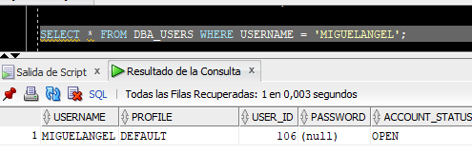

1. 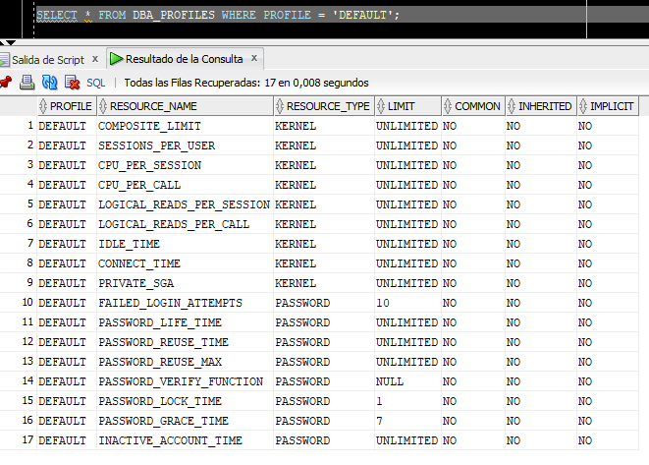En la vista DBA_PROFILES existe información de administración de los perfiles. Revisa cómo está configurado el perfil (los recursos) mediante el comando: